Алмазное бурение установкой Hilti

Сложно представить современные строительные и ремонтные работы без применения алмазного бурения. Данная технология позволяет сформировать идеальные цилиндрические отверстия в любых, даже самых прочных, материалах.

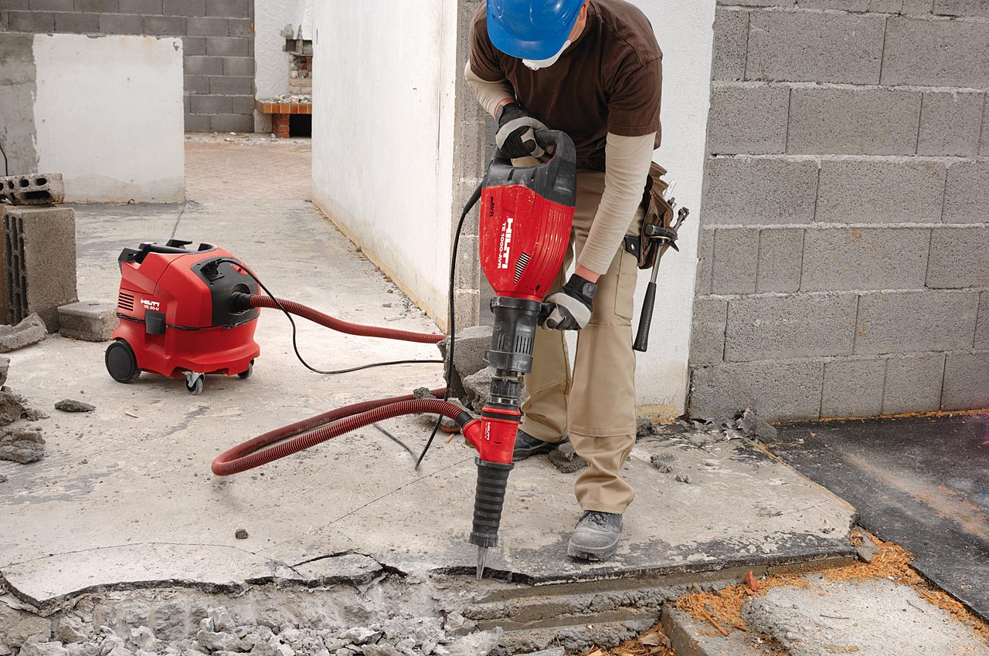

Компания Сантехгарант в Самаре предлагает услуги алмазного бурения установкой Hilti, которая относится к передовому бурильному оборудованию. С ее помощью можно сделать сквозное отверстие диаметром до 600 мм для установки инженерных коммуникаций. Такая техника незаменима при создании угловых отверстий в стенорезной системе, дверных и оконных проемах. Подобные работы востребованы не только в домах и коттеджах, но и квартирах.

Данная технология используется при установке труб и прокладке кабеля, причем отверстия делаются буквально за считанные минуты, без лишних сложностей. Если необходимо пробурить отверстия большого диаметра, необходимые для люков и фундаментов, то без установки Hilti просто не обойтись. Благодаря ей в разы сокращается рабочий процесс, что невозможно со стандартными бурильными инструментами.

Алмазное бурение (Самара): преимущества

- высочайшая точность выполнения работ;
- точная форма отверстий с идеально гладкой внутренней поверхностью;
- возможность сверления под любым углом;
- одинаковая эффективность при работе с любыми материалами;
- отсутствие риска появления сколов и трещин благодаря минимальному ударному и вибрационному воздействию на материал;
- разрушение массива концентрируется исключительно в месте бурения;
- низкий уровень пылеобразования и шума.

Помимо всех вышеперечисленных достоинств, бурение с помощью алмазной установки не ограничивается глубиной. Поэтому с ее помощью производится формирование отверстий под анкера и бурение фундамента. Высокочастотный двигатель установки позволяет работать с высокопрочным бетоном даже на мостах и атомных станциях.

Назначение алмазного бурения:

- производство сквозных отверстий диаметром до 6 м в камне любых типов и железобетоне;
- формирование угловых отверстий для комфортной работы со стенорезными системами, дверными и оконными проемами;
- бурение сквозных отверстий для прокладки кабеля и установки труб;
- создание отверстий больших диаметров для фундаментов и люков;
- бурение высокопрочных материалов.

Условия для эксплуатации установки:

- проточная вода, чтобы охлаждать сверлильную коронку;
- источник энергии 220V или 380V, мощность от 3,5kW.

Наличие водяного коллектора не позволяет жидкости растекаться, поэтому и не помешает в работе. Весь процесс проходит под строгим контролем специалистов. Скорость работы зависит от прочности материалов (1-6 см в минуту). Если отверстие предназначается под розетку, то его можно сделать и без подачи жидкости, поскольку коронка не успеет нагреться.

Почему мы выбрали Hilti?

Добиться идеально ровных отверстий в кирпиче, металле или бетоне невероятно сложно. Но для алмазной технологии нет ничего невозможного. Производителей, выпускающих подобные инструменты немало, но опыт показал, что никто из них не может сравниться с Hilti (Лихтенштейн). Специалисты нашей команды давно отдали предпочтение данному производителю. Бурильная установка Хилти демонстрирует оптимальное сочетание всех параметров, среди которых надежность, технологичность, производительность и точность.

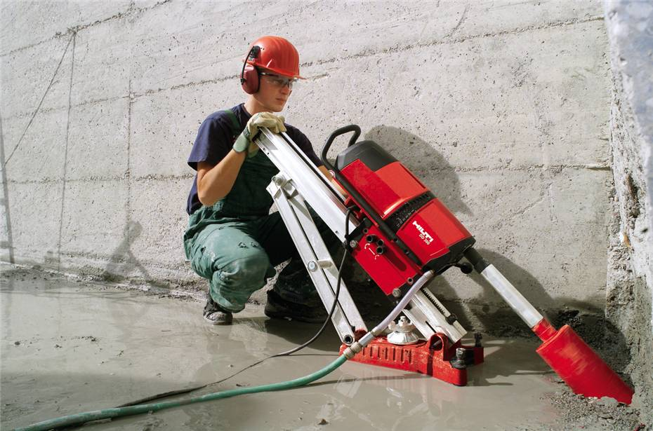

Алмазное бурение в городе и области Самары снискало заслуженную популярность, поскольку позволяет избежать грохота и клубов пыли, которые создаются перфоратором. Однако для получения всех преимуществ данной технологии очень важно выбирать услуги профессионалов.

Компания Сантехгарант оказывает услуги алмазного сверления, отвечающие высоким европейским требованиям в современном строительстве. Цена на данные работы полностью оправдана, а качество вас не разочарует. Применение данной технологии экономит финансы и время.

Мы работаем с физическими и юридическими лицами, осуществляем бурение в жилых и промышленных помещениях, находящихся в эксплуатации или находящихся на этапе обработки. Для получения детальной информации необходимо связаться с нашими специалистами. Цена услуги будет зависеть от специфики поставленных задач.

